导师简介 姜廷良
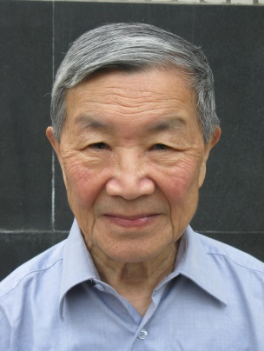 | 姓名 | 姜廷良 | 性别 | 男
 | 学历 | 研究生 | 职称 | 研究员
 | 导师类别 | 博士生导师 | 所属部门 | 唐氏中药研究中心  青蒿素研究中心
 | 研究方向 | 中药及其复方的作用机制 | 电子邮箱 | tljiang@icmm.ac.cn
导师简介 | 长期在中国中医科学院中药研究所从事中药及其复方的作用机制研究。上世纪八十年代，主要根据中医“正气存内，邪不可干”的理论，就补益方药对肿瘤发生发展的影响和作用进行研究；九十年代，主要根据中医的特色和优势，开展对中医方剂组方原理和配伍规律的研究和开发；本世纪头十年，就“中药(方剂)由活性物质群构成。活性物质群按一定要求配伍组合，通过多靶点、多途径经整合发挥作用。调整是中药的一种主要基本作用”的理念，进行实验求证；近十年来，对少数民族方药和青蒿素的作用机制，开展深化研究。  先后主持世界卫生组织西太区、国家攻关、国家攀登预选、卫生部局、国家自然科学基金重点和面上等科研项目十余项；获国家科技进步奖1项、部局级科技奖3项、院科技奖多项；主持或参与研发的新药3个；在国内外发表各类学术论文200余篇；主编或参编学术专著17部，其中4部为国外出版；是九十年代我国中药注射剂质量控制和配方颗粒的重要推动者之一。  曾任卫生部药典委员会委员、国家科技进步奖和发明奖学科评审专家、国家自然科学基金委中医中药学科评审组成员，中国中西医结合学会常务理事兼中药研究专业委员会主任委员；成都、北京、广州、吉林等中医药大学或中医药研究机构的客座教授、客座研究员。曾为《中国实验方剂学杂志》主编，美、韩二个杂志和国内多个专业期刊的编委或顾问。  1983年被批准为硕士生指导教师、1995年为博士生指导教师、1996年为博士后合作教师，2012年为全国老中医药专家学术经验继承工作指导教师。  目前研究的具体内容：1.青蒿素抗疟作用机制和耐药现象；2.与认知障碍相关方药的作用及其机制。

